脆肉罗非鱼喂什么饲料，脆肉罗非鱼专用饲料
养殖脆肉罗非鱼配制饲料适口性好，营养全面均衡，促进生长发育，有利于养殖周期短、养殖成本低、产量高、经济效益高等特点，以下和大家分享脆肉罗非鱼饲料自配料方法：
脆肉罗非鱼饲料自配料​
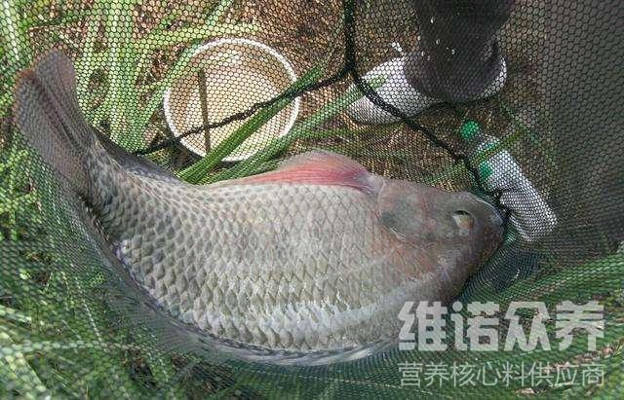​
一、脆肉罗非鱼饲料自配料：
1、蚕豆50%，次粉10.0%，面粉5.4%，进口酒精粕11.0%，豆粕7.8%，菜粕11.0%，进口鸡肉粉4.5%，磷酸二氢钙1.5%，维诺水产多维0.1%，维诺霉清多矿0.1%.，维诺复合益生菌0.1%。
2、鱼粉10%，麦皮10%，豆饼35%，蚕蛹粉24.5%，玉米面20%，食盐0.2,维诺水产多维0.1%，维诺霉清多矿0.1%，维诺复合益生菌0.1%。
简单而营养的脆肉罗非鱼饲料成本低，效益好，科学合理地搭配能够充分体现罗非鱼的生长速度，提高适口性，增强体质。霉清多矿补充各种矿物质、微量元素，增强其体质，抗应激，提高饲料报酬。

